Gordân Raluca Mihaela
Hriţcu Cătălin
An IIA, grupa 4
Grupa de seminar A34
Echipa nr. 2

Algoritmica grafurilor – tema 3

Problema 1.
Fie 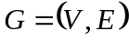 un graf cu n vârfuri, m muchii şi cu matricea de adiacenţă A. Dintre cele 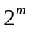 orientări posibile ale muchiilor sale considerăm una oarecare şi cu ajutorul ei construim matricea de incidenţă vârf-arc 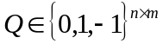 definită prin:
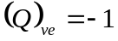, dacă v este extremitatea iniţială a arcului e,
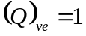, dacă v este extremitatea finală a arcului e,
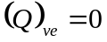, în toate celelalte cazuri.
Demonstraţi că matricea 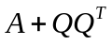 este o matrice diagonală şi precizaţi semnificaţia combinatorică a elementelor ei. (3 puncte)

Soluţie.
Notăm matricea pătratică 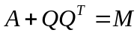. Se observă că . Se disting două cazuri:
- Dacă 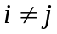 atunci 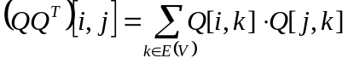. După cum poate sau nu să se regăsească în 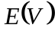 avem două subcazuri:
  - Dacă 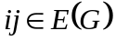 atunci 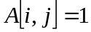 şi, pentru 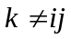 avem „i nu este extremitatea iniţială a arcului k” sau (sau inclusiv) „j nu este extremitatea finală a arcului k” afirmaţie echivalentă cu 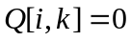 sau 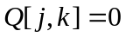. De aici: 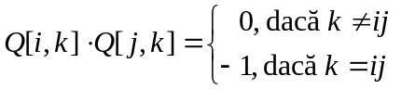 şi deci 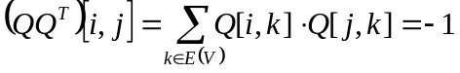, iar 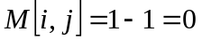.
  - 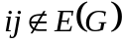 atunci 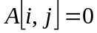 şi 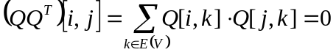, deci 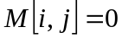.
Deci matricea M este diagonală.
- Dacă 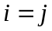 atunci avem 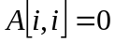 şi iar 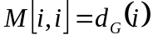.
Deci 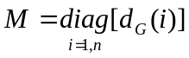 - matricea diagonală a gradelor.
Exemplu. Fie graful G desenat în Fig. 1.1 cu matricea de adiacenţă A (Fig 1.2). Considerăm o orientare pentru muchiile sale (Fig. 1.3). Matricea de incidenţă vârf-arc Q este reprezentată în Fig. 1.4 iar transpusa ei 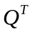 în Fig. 1.5. Înmulţind Q cu se obţine matricea din Fig. 1.6. care adunată cu matricea de adiacenţă A va produce ca rezultat 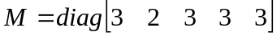, matricea diagonală a gradelor grafului G.

Fig 1.1
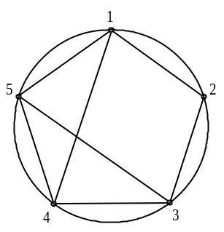

Fig. 1.2

A | 1 | 2 | 3 | 4 | 5
1 | 0 | 1 | 0 | 1 | 1
2 | 1 | 0 | 1 | 0 | 0
3 | 0 | 1 | 0 | 1 | 1
4 | 1 | 0 | 1 | 0 | 1
5 | 1 | 0 | 1 | 1 | 0

Fig. 1.3
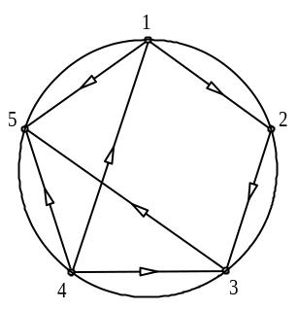

Fig 1.4

 | 12 | 23 | 34 | 45 | 35 | 41 | 15
1 | -1 | 0 | 0 | 0 | 0 | 1 | -1
2 | 1 | -1 | 0 | 0 | 0 | 0 | 0
3 | 0 | 1 | -1 | 0 | -1 | 0 | 0
4 | 0 | 0 | 1 | -1 | 0 | -1 | 0
5 | 0 | 0 | 0 | 1 | 1 | 0 | 1

Fig 1.5

 | 1 | 2 | 3 | 4 | 5
12 | -1 | 1 | 0 | 0 | 0
23 | 0 | -1 | 1 | 0 | 0
34 | 0 | 0 | -1 | 1 | 0
45 | 0 | 0 | 0 | -1 | 0
35 | 0 | 0 | -1 | 0 | 1
41 | 1 | 0 | 0 | -1 | 0
15 | -1 | 0 | 0 | 0 | 1
Fig. 1.6

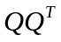 | 1 | 2 | 3 | 4 | 5
1 | 3 | -1 | 0 | -1 | -1
2 | -1 | 2 | -1 | 0 | 0
3 | 0 | -1 | 3 | -1 | -1
4 | -1 | 0 | -1 | 3 | -1
5 | -1 | 0 | -1 | -1 | 3

Problema 2.
Fie G un graf oarecare şi notăm cu b(G) graful obţinut din G prin inserarea câte unui nou nod pe fiecare muchie. Demonstraţi că b(G) este un graf bipartit. (2 puncte).
Demonstraţi că două grafuri G şi H sunt izomorfe dacă şi numai dacă b(G) este izomorf cu b(H). Deduceţi că testarea izomorfismului a două grafuri oarecare se reduce polinomial la testarea izomorfismului a doua grafuri bipartite (2 puncte).

Soluţie.
Anexa 1.

Exemplu. Fie graful G reprezentat în Fig. 2.1. Se observă imediat că adăugând un nou nod pe fiecare dintre muchii se obţine graful bipartit 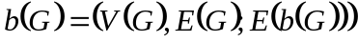 (Fig. 2.2). De asemenea se poate observa că fiecare nod din 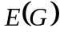 are aritate 2.
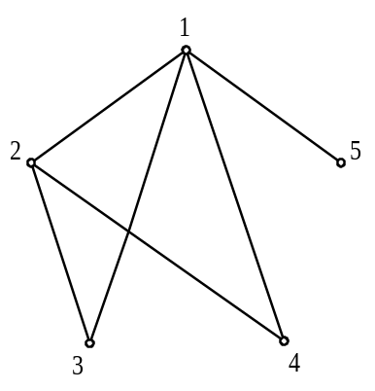Fig 2.1 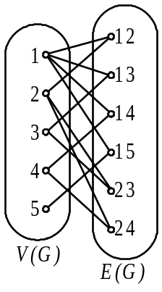 Fig 2.2

Problema 3.
Graful paianjen cu n vârfuri este graful care se obţine unind unul din vârfurile de grad 1 ale grafului 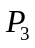 cu toate vârfurile unui graf oarecare cu 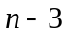 vârfuri, disjunct de (n este un întreg pozitiv mare). Dacă G este un graf cu n vârfuri reprezentat prin matricea de adiacenţă, arătaţi că se poate testa dacă este graf paianjen folosind doar 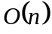 probe are matricii de adiacenţă. (o probă este un acces la un element al matricii, fără a-l memora explicit pentru utilizări ulterioare). (4 puncte)

Soluţie.
Orice graf paianjen are: o coada t (tail), un corp b (body), un cap h (head) şi picioare 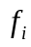(feet) (Fig. 3.1). Deoarece graful are cel puţin un picior atunci orice graf paianjen are cel putin 4 vârfuri.
Fig. 3.1 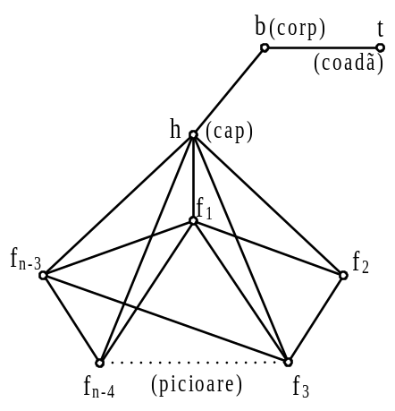
Dacă graful G are 4 vârfuri (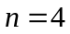) atunci el este graf paianjen doar dacă este izomorf cu 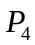 (la se adaugă un graf cu un singur vârf). Testarea se face calculând gradul fiecărui vârf 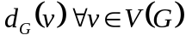 şi apoi verificând să avem două vârfuri de grad 1 şi două de grad 2. Se observă că numărul de accesări ale matricii de adiacenţă este în acest caz constant egal cu 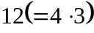.

Să considerăm în continuare 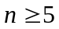. Mai întâi considerăm un vârf oarecare 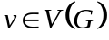 şi calculăm gradul său 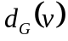 (prin 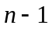 accesări ale matricii de adiacenţă). Se poate întâlni unul din următoarele cazuri.
- Dacă 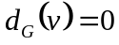 atunci graful G nu poate fi graf paianjen deoarece nu este conex. La fel dacă 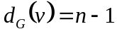, deoarece coada are gradul 1, corpul are gradul 2, capul are gradul 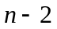 şi gradul picioarelor nu poate depăşi .

- Dacă 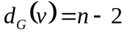 atunci vârful v este cap. Observăm că singurul vârf neadiacent cu capul este coada, deci singurul vârf x care poate fi coadă se obţine realizând maxim probe. Se calculează apoi 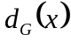 ( probe) şi dacă 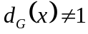 atunci G nu este graf paianjen. Altfel (x este coadă) fie 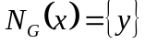, calculăm 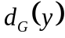 ( probe) şi dacă obţinem 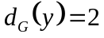 atunci y este corpul şi deci G este graf paianjen. Pentru 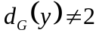 G nu poate fi graf paianjen.

- Dacă 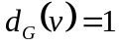 atunci vârful v poate fi sau coadă sau picior. Fie u singurul adiacent al vârfului v (acest vârf poate fi reţinut în timpul calculării gradului deci nu necesită probe suplimentare), se va calcula 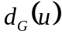 ( probe):
  - Dacă 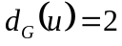 atunci vârful v este coadă şi u poate fi corp. Fie 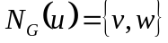, atunci se calculează 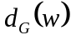 şi dacă 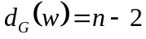 (w este cap) atunci graful este graf paianjen, în caz contrar graful nu este graf paianjen.
  - Dacă 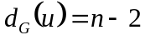 atunci vârful u este cap. Algoritmul continuă ca la cazul 2) identificând pe v cu u.
  - Dacă 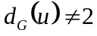 şi 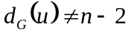 graful nu poate fi graf paianjen.

- Dacă 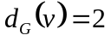 atunci vârful v este corp sau picior. Indiferent de caz el trebuie să aibă legătură directă cu capul (vârful de grad ). deci considerând 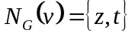, unul dintre vârfurile z şi t este capul. Se calculează deci gradele pentru z şi t (2 probe) şi dacă 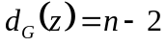 ori (xor) 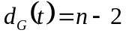 atunci am găsit capul şi algoritmul se continuă ca la cazul 2) identificând pe v cu z (sau t). În caz contrar algoritmul se tremină cu răspus negativ.

- Dacă 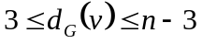 atunci vârful v este picior. Problema care se pune este determinarea unui vârf „interesant” (vârf care poate fi încadrat în unul din cazurile anterioare). Fie 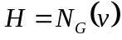 mulţimea adiacenţilor vârfului v şi 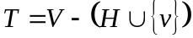 mulţimea neadiacenţilor vârfului v. Atunci capul trebuie să fie din H iar coada (şi corpul) trebuie să fie din T. Alegem arbitrar 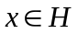 şi 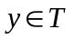 şi cât timp H şi T sunt ambele nevide repet:
  - Dacă x şi y sunt adiacente (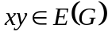) atunci se elimină y din T deoarece nu poate fi coada. Presupunând prin absurd că y ar fi coadă avem că de la orice picior se ajunge la y pe un drum de dimensiune minimă 3 (picior–cap–corp–coadă). Dar 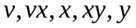 este un drum de dimensiune 2 de la v la y (contradicţie). Se alege arbitrar un nou y din T.
  - Dacă x şi y nu sunt adiacente atunci se elimină x din H, deoarece x nu poate fi cap decât dacă y este coada. Se alege arbitrar un nou x din H.
Se observă că procesarea anterioră creează mulţimile T şi H folosind probe iar apoi repetă testarea de maxim ori (numărul de elemente din 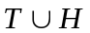 este iniţial şi scade la fiecare pas cu o unitate, în final fiind maxim egal cu unu). Cum însă este interzisă memorarea rezultatelor probelor, se va renunţa la T şi H; în schimb se consideră x şi y indici pe linia v în matricea de adiacenţă, x parcurgând nodurile adiacente cu v iar y cele neadiacente cu v. În acest fel numărul de accesări creşte de la 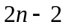 la 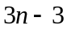 pentru această parte a cazului 5).
Dacă G este graf paianjen atunci procesarea se încheie cu H vidă şi y va conţine potenţiala coadă. Se calculează gradul lui y şi dacă 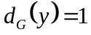 atunci am găsit coada şi algoritmul continuă ca la cazul 3) identificând v cu y. Dacă procesarea se încheie cu T vidă sau cu 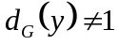 atunci G nu este graf paianjen (nu are coada).

Se observă că numărul maxim de probe ale matricei de adiacenţă este maximul dintre: 0 pentru cazul 1), pentru cazul 2), 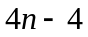 pentru 3) (subcazul b)), 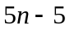 pentru cazul 4) şi 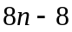 pentru cazul 5). La aceste valori se mai adaugă probele făcute pentru determinarea gradului vârfului de start v (). Deci testarea unui graf paianjen se face cu maxim 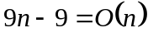 probe ale matricii de adiacenţă.

Obs. Pentru a minimiza numărul de accesări ale matricii de adiacenţă s-a presupus ca fiind permisă reţinerea a două noduri adiacente cu nodul curent în timpul calculării gradului. Rutina care calculează gradul unui nod va face în continuare doar probe:
function gradExtins(v,&x,&y)
begin
grad = 0
for ∀u∈V(G) do
if u != v then
if a[u,v] = 1 then
grad = grad + 1
y = x
x = u
return grad
end

Exemplu.
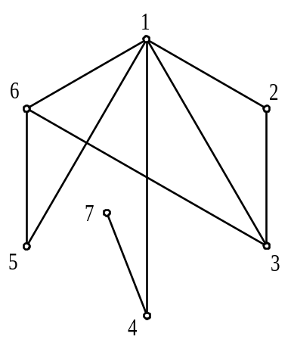Fig. 3.2
Fie graful G cu 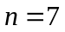 muchii, dat de Fig. 3.2. Dacă începem testarea grafului cu vârful 1, obţinem 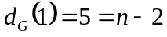, prin urmare vârful 1 nu poate fi decât capul paianjenului (cazul 2)). Aflăm singulul nod din graf neadiacent cu nodul 1, care este 7, posibilă coadă. Se calculează 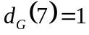 şi se trece la testarea singurului adiacent, deci la vârful 4. Cum 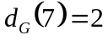 am găsit şi corpul paianjenului, algoritmul se încheie cu răspuns afirmativ.
Dacă începem cu vârful 7, obţinem 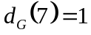, deci 7 poate fi coadă sau picior. Fie singurul adiacent pentru 7, vârful 4. Calculăm 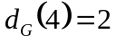 deci 7 este coadă iar 4 este picior (cazul 3).a)). Rămâne să aflăm gradul lui 1 (celălalt adiacent pentru 4) şi cum acesta este tragem din concluzia că graful este graf paianjen.
Dacă începem cu vârful 2, obţinem 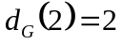, deci 2 poate fi corp sau picior (cazul 4)). Cum cei doi adiacenţi ai lui 2 sunt 1 şi 3 se calculează 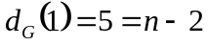 şi 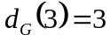 şi, deoarece doar una dintre valori este egală cu atunci vârful 1 este capul. Aflăm singulul vârf din graf neadiacent cu 1, care este 7, posibilă coadă. Se calculează şi se trece la testarea singurului adiacent, deci la vârful 4. Cum am găsit şi corpul paianjenului, algoritmul se încheie cu răspuns afirmativ.
Dacă începem cu vârful 3, obţinem , deci 3 nu este „interesant” (cazul 5)). Aflăm mulţimile 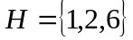 şi 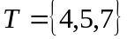. La primul pas alegem un vârf din H şi unul din T, să presupunem că s-au ales iniţial 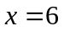 iar 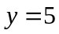. Cum 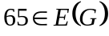 atunci se elimină 5 din T deoarece nu poate fi coadă (este la distanţă 2 de un picior). Noul 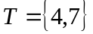 iar 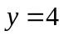. Deoarece 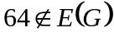, 6 nu poate fi cap decât dacă 4 este coadă, se va elimina 6 din H. 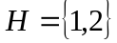 şi noul . Cum 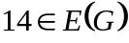 avem că 4 nu poate fi coadă, deci se elimină din T, 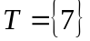 şi 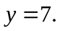 Deoarece 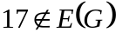 şi 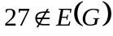 1 şi 2 sunt pe rând eliminate din H. În final avem 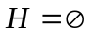 şi cum 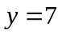 şi am găsit că 7 este coadă. Calculăm deci 4 este picior. Rămâne să aflăm gradul lui 1 (celălalt adiacent pentru 4) şi cum acesta este tragem din nou concluzia că graful este graf paianjen.
Dacă eliminăm din G vârful 7 (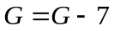) şi plecăm din nou din vârful 3 obţinem (cazul 5)). Aflăm mulţimile şi 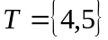. Algoritmul rulează similar ca pe graful iniţial, presupunând că alegerile de la ficare pas rămân aceleaşi. La primul pas alegem un vârf din H şi unul din T, să presupunem că s-au ales iniţial iar . Cum atunci se elimină 5 din T deoarece nu poate fi coadă (este la distanţă 2 de un picior). Noul 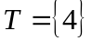 iar . Deoarece , 6 nu poate fi cap decât dacă 4 este coadă, se va elimina 6 din H. şi noul . Cum avem că 4 nu poate fi coadă, deci se elimină din T. T devine  şi algoritmul se încheie răspunzând că graful nu este graf paianjen (nu are coadă).

Problema 4.
Asociem unui arbore binar t de ordin n cu rădăcina r un drum 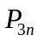 orientat procedând astfel: fiecărui nod v al lui T i se asociază trei noduri cu acelaşi nume v pe care le desemnăm prin , 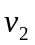, 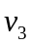; dacă v nu are în T descendent stâng, atunci se introduce arcul 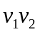 în ; dacă v nu are în T descendent drept, atunci se introduce arcul 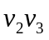 în ; dacă descendentul stâng al lui v în T este w, atunci se introduc în arcele 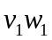 şi 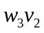; dacă descendentul drept al lui v în T este w, atunci se introduc în arcele 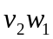 şi 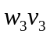.
Dacă se parcurge drumul de la extremitatea iniţială la extremitatea finală şi se listează numele vârfurilor în ordinea parcurgerii lor se obţine un şir în care numele fiecărui vârf al lui T apare exact de trei ori.
Demonstraţi că: dacă din acest şir se reţine doar prima apariţie a fiecărui nume se obţine parcurgerea pre-order a arborelui T; dacă din acest şir se reţine doar a doua apariţie a fiecărui nume se obţine parcurgerea in-order a arborelui T; dacă din acest şir se reţine doar a treia apariţie a fiecărui nume se obţine parcurgerea post-order a arborelui T. (3 puncte)

Soluţie.

Fie L lista obţinută în urma parcurgerii drumului P_{3n} de la extremitatea iniţială (r₁) la extremitatea finală (r₂).

Fie v un vârf oarecare al arborelui T. Fie A şi B subarborii săi.
Demonstrăm următoarea proprietate ( P(v) ) :
În lista L, vârful v apare:
- O dată înaintea tuturor nodurilor din subarborele stâng (A),
- O dată după toate nodurile din subarborele stâng (A) şi înaintea celor din subarborele drept (B),
- O dată după toate nodurile din subarborele drept (B).
( L este de forma : L = ... v₁ 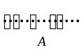 v₂ 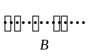 v₃ ... )

Demostraţie:
Inducţie după numărul m de nivele ale arborelui:
- m=0
Fie u singurul nod al arborelui.
Avem L = u₁ u₂ u_{3.} → Are loc P(u).
- m=1
  - u are numai fiu stâng :
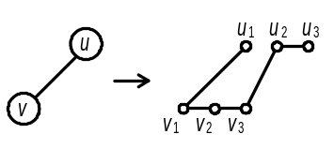 Fig. 4.1
Vom obţine: L = u₁ 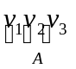 u₂ u₃ . → Are loc P(u).

  - u are numai fiu drept :
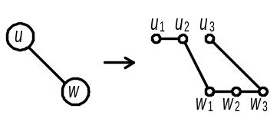 Fig. 4.2
Vom obţine: L = u₁ u₂ 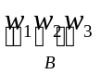 u₃ . → Are loc P(u).
  - u are 2 fii :
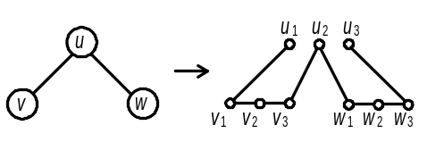 Fig. 4.3
Vom obţine: L = u₁ u₂ u₃ . → Are loc P(u).

- Presupunem proprietatea adevărată pentru rădăcina unui arbore cu mai puţin de m nivele şi o demonstrăm pentru rădăcina unui arbore cu m nivele ( m>1 ). Fie aceasta u .
Considerăm doar cazul în care u are şi subarbore stâng şi subarbore drept. Celelate 2 cazuri (numai subarbore stâng sau numai subarbore drept) se demonstrează similar.

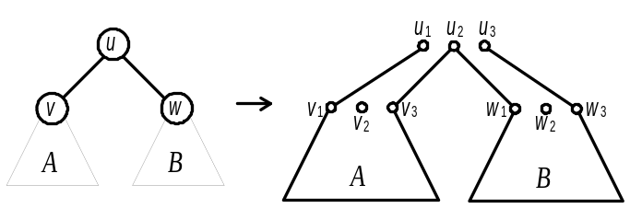 Fig. 4.4
Notăm:
A_{v} = lista nodurilor din subarborele stâng al nodului v (ordinea în listă este dată de parcurgerea drumului construit cu aceste noduri),
B_{v} = lista nodurilor din subarborele drept al nodului v,
A_{w} = lista nodurilor din subarborele stâng al nodului w,
B_{w} = lista nodurilor din subarborele drept al nodului w.

Deoarece arborii cu rădăcinile v şi w au cel mult m-1 nivele, conform ipotezei inductive → nodurile din A formează lista L_{A} = v₁ A_{v} v₂ B_{v} v₃ ; nodurile din B formează lista L_{B} = w₁ A_{w} w₂ B_{w} w₃ .

Considerăm arborele cu rădăcina u → la drumurile formate din nodurile subarborilor A şi B adaugăm muchiile u₁ v₁ , v₃ u₂ , u₂ w₁ şi w₃ u₃ → un nou drum care va avea prima muchie u₁v₁; urmează apoi muchiile formate cu nodurile din A, apoi muchiile v₃ u₂ şi u₂ w₁, apoi muchiile formate cu nodurile din B, apoi muchia w₃v₃ .
Primul nod din lista L va fi u₁, urmat de v₁. În nodul v₃ nu se ajunge decât după ce au fost parcurse toate nodurile din A (conform ipotezei inductive). Din v₃ se ajunge în u₂, apoi în w₁ (parcurgând muchiile v₃ u₂ şi u₂ w₁ ). În nodul w₃ nu se ajunge decât după ce au fost parcurse toate nodurile din B (conform ipotezei inductive). Ultima muchie parcursă este w₃v₃ , deci ultimul nod din listă va fi v₃ .
Deci lista va avea următoarea formă:
L = u₁ 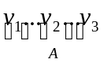 u₂ 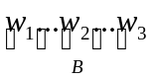 u₃ . → Are loc P(u).
1), 2), 3) → q.e.d.

Deci, ∀ v un vârf din T (A şi B subarborii săi), u apare în lista L :
- O dată înaintea tuturor nodurilor din subarborele stâng (A),
- O dată după toate nodurile din subarborele stâng (A) şi înaintea celor din subarborele drept (B),
- O dată după toate nodurile din subarborele drept (B).

- Din lista L se reţine doar prima apariţie a fiecărui nod → fiecare nod va apărea înaintea tuturor nodurilor din subarborele stâng şi subarborele drept → se obţine parcurgerea pre-order a arborelui.
- Din lista L se reţine doar a doua apariţie a fiecărui nod → fiecare nod va apărea după toate nodurile din subarborele stâng şi înaintea tuturor nodurilor din subarborele drept → se obţine parcurgerea in-order a arborelui.
- Din lista L se reţine doar a treia (ultima) apariţie a fiecărui nod → fiecare nod va apărea după toate nodurile din subarborele stâng şi subarborele drept → se obţine parcurgerea post-order a arborelui.

Exemplu. Fie arborele :
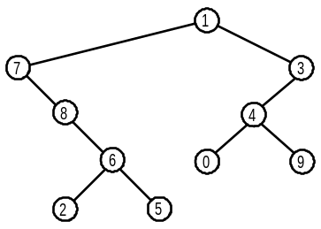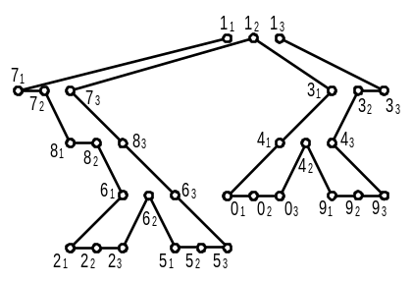
L = 1 7 7 8 8 6 2 2 2 6 5 5 5 6 8 7 1 3 4 0 0 0 4 9 9 9 4 3 3 1
L = 1 7 7 8 8 6 2 2 2 6 5 5 5 6 8 7 1 3 4 0 0 0 4 9 9 9 4 3 3 1
L = 1 7 7 8 8 6 2 2 2 6 5 5 5 6 8 7 1 3 4 0 0 0 4 9 9 9 4 3 3 1

